Johannesbad Holding SE & Co. KG
Arnulfstraße 37
80636 München

Pressekontakt:
Isabel Zündorff
Leiterin Marketing & Unternehmenskommunikation

Tel.: + 49 (0) 8531 23-2875
E-Mail: isabel.zuendorff@johannesbad.com
www.johannesbad.de

05. Oktober 2023

Pressemitteilung

Niederbayerischer Thermengipfel:
Johannesbad-Vorstandschef
sieht hoffnungsvolle Signale

Landshut/Bad Füssing – Der Vorstandsvorsitzende der Johannesbad Gruppe, Markus Zwick, zieht eine positive Bilanz des „Runden Tischs“, bei dem auf Einladung des Bayerischen Wirtschaftsministers Akteure der niederbayerischen Heilbäder und Thermen in Landshut zusammenkamen. „Zum ersten Mal gibt es nun von Seiten des Freistaats die Bereitschaft, über konkrete Lösungen für die niederbayerische Region zu diskutieren“, sagte Zwick. Das Gespräch sei selbstverständlich nur ein „erster Schritt“. „Weitere Gespräche müssen folgen“, so der Vorstandschef.

Er würdigte ausdrücklich „die Intention des Bayerischen Wirtschaftsministers Hubert Aiwanger, ein zukunftssicheres Bäderkonzept für die Niederbayern zu erarbeiten und den konstruktiven und ernsthaften Geist des Austauschs“, so Zwick. Deshalb, so der Unternehmenschef weiter, sei es selbstverständlich, dass sich die Johannesbad Gruppe konstruktiv an diesen Gesprächen beteilige.

„Ein solches Zukunftskonzept, für das wir seit zwei Jahrzehnten werben, muss darauf basieren, dass die Johannesbad Therme in Bad Füssing künftig im selben Maße bei öffentlichen Förderungen berücksichtigt wird wie auch die Thermen, die vom Bezirk Niederbayern betrieben werden“, so Zwick. „Es ist ein hoffnungsvolles Signal, dass der Auftakt für diese Diskussionen nun gemacht wurde“, betonte er.

Die Johannesbad Gruppe werde weiter für konstruktive und lösungsorientierte Gespräche zur Verfügung stehen, betonte der Johannesbad-Vorstandsvorsitzende nach der gestrigen Zusammenkunft. „Wichtig ist, dass den Worten nun auch Taten folgen“, sagte Markus Zwick und ergänzte: „Unser Ziel bleibt die Region nachhaltig zu entwickeln. Dazu gehört auch eine vollständige subventionsrechtliche Gleichstellung der privaten mit den von der öffentlichen Hand betriebenen Thermen.“

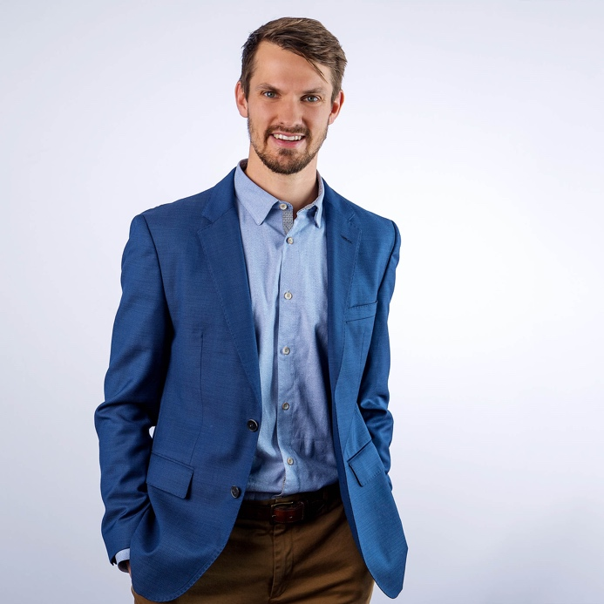

Johannesbad-CEO Markus Zwick. Foto: Johannesbad Gruppe

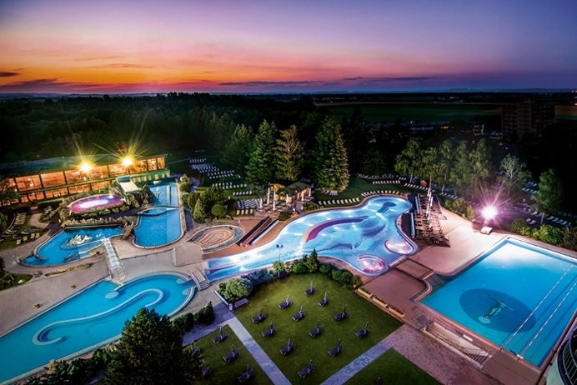

Johannesbad Therme in Bad Füssing. Foto: Johannesbad Gruppe

Über die Johannesbad Gruppe
Die familiengeführte Johannesbad Gruppe umfasst die Geschäftsbereiche Medizin, Zahnmedizin, Hotellerie sowie Fort-, Aus- & Weiterbildung. Dafür engagieren sich in 26 Einrichtungen rund 2.400 Mitarbeiter und Mitarbeiterinnen, die einen Umsatz von etwa 150 Millionen Euro erwirtschaften. Ausgehend von der 1964 eröffneten Johannesbad Therme gehört die Gruppe heute zu den Top Ten der Reha-Anbieter in Deutschland. Für weitere Informationen besuchen Sie www.johannesbad.com

